Постановка задачи для работы с конфигурацией 1С: Управление торговлей ред. 11.1 (Релиз 11.1.10.185)
Состав работ: Создание двух внешних печатных отчетов для 1С: Управление торговлей ред. 11.1
- Создание внешнего печатного отчета «Заработная плата сотрудников»
В шапке будут следующие отборы:
- Организация (Справочник «Организации»)
- Сотрудник (Справочник «Физические лица»)
- Период

В отчете будут представлены следующие реквизиты:
Наименование реквизита | Тип реквизита | Комментарий
Организация | Справочник «Организации»
Физ. Лицо | Справочник «Физические лица»
Начислено | Число (15,2) | Документ «Прочие расходы и доходы»,  операция «Регистрация расходов», статья расходов «Расходы на заработную плату»,  реквизит «Сумма»
Выплачено | Число (15,2) | Документ «Расходный кассовый ордер», операция «Выплата зарплаты работнику»  Документ «Списание денежных средств», операция «Выплата зарплаты на лицевые счета»
Сальдо конечное | Число (15,2) | Рассчитывается по формуле: («Начислено» (январь)- «Выплачено» (январь)) + («Начислено» (февраль)- «Выплачено» (февраль)) и т.д. по месяцам

Макет отчета:
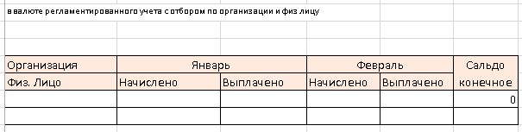
Отчет должен быть с разбивкой по месяцам.
При нажатии на «Начислен», «Выплачено» открывается документ движения.
Должна быть реализована возможность сохранения вариантов отчета.

